



Bitte beim Betreten und Verlassen des Kursraums und in den Pausen

**keine Gruppen**

Bitte **Abstand halten**,

in den Kursräumen, Aufenthaltsräumen und auf den Fluren **mind.1,5 Meter**

Bitte beim Verlassen des Kursraums

**Mund-Nase-Bedeckung** aufsetzen



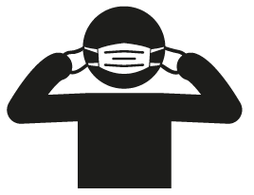

**Diese Maßnahmen sind unerlässlich, um uns alle gemeinsam vor der weiteren Ausbreitung des Coronavirus zu schützen**

**Wir bitten um Verständnis.**

**Bitte bleiben Sie gesund.**





**mind. 1,5 Meter**

Bitte:

**ABSTAND HALTEN**

**Diese Maßnahme ist unerlässlich, um uns alle gemeinsam vor der weiteren Ausbreitung des Coronavirus zu schützen**

**Wir bitten um Verständnis.**

**Bitte bleiben Sie gesund.**



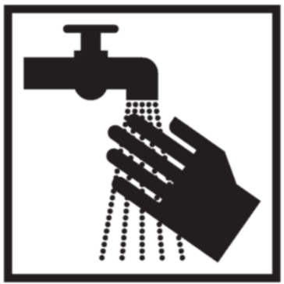

Bitte nach Aufsuchen der Sanitäranlagen:

**Hände waschen!**

mindestens 20 – 30 Sekunden

**Diese Maßnahme ist unerlässlich, um uns alle gemeinsam vor der weiteren Ausbreitung des Coronavirus zu schützen**

**Wir bitten um Verständnis.**

**Bitte bleiben Sie gesund.**



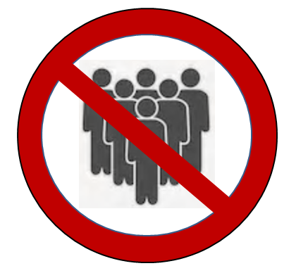

Bitte beim Betreten und Verlassen des Kursraums

**keine gruppen!**

**Diese Maßnahme ist unerlässlich, um uns alle gemeinsam vor der weiteren Ausbreitung des Coronavirus zu schützen**

**Wir bitten um Verständnis.**

**Bitte bleiben Sie gesund.**



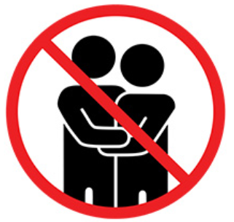

Bitte Zur Begrüßung und zur Verabschiedung

**kein umarmen,**

**kein händeschütteln!**

**Diese Maßnahme ist unerlässlich, um uns alle gemeinsam vor der weiteren Ausbreitung des Coronavirus zu schützen**

**Wir bitten um Verständnis.**

**Bitte bleiben Sie gesund.**



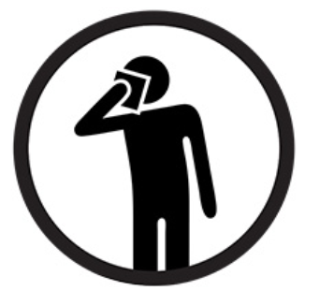

Bitte beim Husten oder Nießen

**Mund und Nase bedecken!**

**Diese Maßnahme ist unerlässlich, um uns alle gemeinsam vor der weiteren Ausbreitung des Coronavirus zu schützen**

**Wir bitten um Verständnis.**

**Bitte bleiben Sie gesund.**





Bitte beim Verlassen des Kursraums

**Mund-Nase-Bedeckung**

aufsetzen

**Diese Maßnahme ist unerlässlich, um uns alle gemeinsam vor der weiteren Ausbreitung des Coronavirus zu schützen**

**Wir bitten um Verständnis.**

**Bitte bleiben Sie gesund.**



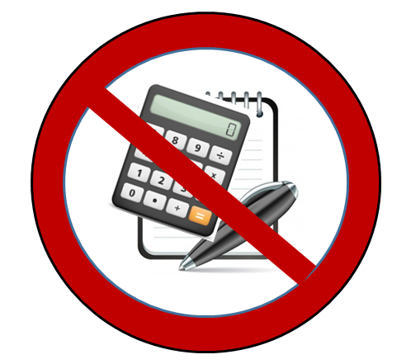

**Bitte kein Arbeitsmaterial teilen**

**Diese Maßnahme ist unerlässlich, um uns alle gemeinsam vor der weiteren Ausbreitung des Coronavirus zu schützen**

**Wir bitten um Verständnis.**

**Bitte bleiben Sie gesund.**